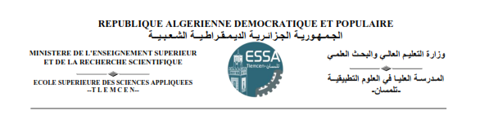
Module : Réseaux et protocoles
Corrigé de l’épreuve finale
Durée : 01h30 Lundi 15 Janvier 2018

I- QCM
Les réponses au QCM doivent être portées directement sur la feuille de sujet de QCM.
Cocher la ou les bonnes réponses :
1. Quel est l’avantage de la technologie sans fil ?
- Une mobilité plus grande des hôtes
- Une sécurité accrue
- Moins d’interférences

2. Quelle couche du modèle OSI permet de gérer les segments de données ?
- La couche application
- La couche présentation
- La couche réseau
- La couche transport

3. Quel protocole permet l’attribution automatique des adresses IP aux machines qui se connectent au réseau ?
- HDLC
- DHCP
- DNS
- SMTP

4. Quelle technique de transmission est utilisée dans la norme Ethernet ?
- Modulation de fréquence
- Codage NRZ
- Modulation de phase
- Codage Manchester
- Modulation d’amplitude

5. Quelles sont les deux caractéristiques de l’ARP? (Choisissez deux réponses.)
- Si l’équipement qui reçoit la requête ARP possède l’adresse IPv4 de destination, il envoie une réponse ARP.
- Si un hôte est prêt à envoyer un paquet à un équipement en locale, ayant l’adresse IP mais pas l’adresse MAC de destination, il génère une diffusion ARP.
- Une requête ARP est envoyée à tous les périphériques du réseau local et contient l’adresse IP de l’hôte de destination et l’adresse MAC de multidiffusion.
- Si aucun appareil ne répond à la requête ARP, le nœud d’origine diffusera le paquet de données à tous les périphériques du réseau local.

6. Si la passerelle par défaut est mal configurée sur l’hôte, quel est l’impact sur les communications?
- L’hôte est incapable de communiquer sur le réseau local.
- Il n’y a aucun impact sur les communications.
- L’hôte peut communiquer avec d’autres hôtes sur le réseau local, mais est incapable de communiquer avec les hôtes sur les réseaux éloignés.
- L’hôte peut communiquer avec d’autres hôtes sur les réseaux éloignés, mais est incapable de communiquer avec les hôtes sur le réseau local.

7. Un problème de routage survient sur votre réseau. Quel type de périphérique, parmi ceux indiqués ci-dessous, doit être vérifié pour isoler cette erreur ?
- Un point d’accès
- Un hôte
- Un concentrateur
- Un routeur
- Un commutateur

8. Parmi les protocoles suivants, quels sont ceux qui sont implémentés uniquement sur des équipements terminaux ? (Choisissez trois réponses.)
- TCP
- IP
- HTTP
- Ethernet
- UDP

9. Quelle commande affiche un tableau récapitulatif de toutes les interfaces du routeur, leurs adresses IP et leur état actuel de fonctionnement?
- show interfaces
- show ip route
- show ip interface brief
- show version

10. Reportez-vous à l’illustration. L’hôte A veut se connecter à l’hôte B sur un autre réseau. Quelles adresses IP peuvent être attribuées à l’hôte A en vue de permettre cette connectivité ? (Choisissez trois réponses.)
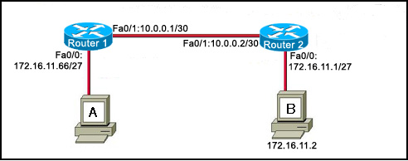
- 172.16.11.36
- 172.16.11.95
- 172.16.11.88
- 172.16.11.70
- 172.16.11.64
- 172.16.11.67
11. Quel type de réseau doit être installé par le personnel informatique d’une école d’ingénieur pour faire face au fait que de nombreux étudiants apportent leurs propres tablettes et Smartphones pour accéder à internet ?
- LAN filaire
- MAN
- LAN sans fil
- WAN

12. Comparé à UDP, quel facteur cause une surcharge supplémentaire du réseau lors d’une communication TCP?
- L’identification des applications basée sur les numéros de port de destination.
- Le trafic réseau qui est causé par les retransmissions.
- La somme de contrôle de détection d’erreur.
- L’encapsulation dans des paquets IP.

13. Quelles expressions sont vraies au sujet des adresses MAC ? (Choisissez deux réponses.)
- Une adresse MAC est une adresse logique.
- Une adresse MAC est codée sur 48 bits.
- Les trois premiers octets sont utilisés pour identifier le fabricant de la carte réseau de façon unique (OUI).
- L’ISO est responsable de la régulation des adresses MAC.
- Une carte réseau n’a pas besoin d’adresse MAC si elle est connecté à un réseau WAN.

14. Regardez le schéma. Parmi les affirmations suivantes se rapportant à la configuration IP mentionnée, lesquelles sont vraies ? (Choisissez trois réponses.)
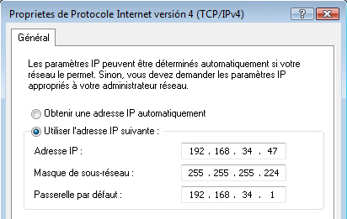
- L’adresse attribuée à l’ordinateur est une adresse privée.
- L’ordinateur n’est pas en mesure de communiquer en dehors du réseau local.
- Le réseau, dont cet ordinateur fait partie, peut comprendre jusqu’à 126 hôtes.
- Le préfixe de l’adresse de l’ordinateur est /27.
- L’adresse IP attribuée à l’ordinateur est routable sur Internet.
- L’adresse IP attribuée à l’ordinateur est une adresse de diffusion (broadcast).

15. Parmi les caractéristiques suivantes, lesquelles caractérisent la méthode ALOHA ? (Choisissez deux réponses.)
- Les stations écoutent le support et transmettent des données uniquement lorsque le canal est libre.
- Les stations communiquent sur la base d’une priorité configurée.
- Après une collision, les stations qui ont provoqué la collision sont prioritaires pour tenter une retransmission.
- Après la détection d’une collision, la trame est réémise après un temps d’attente aléatoire.
- Une station qui veut émettre une trame sur le réseau, commence immédiatement à la transmettre.

16. Combien y’a t-il de bits dans une adresse IPv4 ?
- 32
- 64
- 128
- 256

17. On veut découper le réseau d’adresse IP 172.30.0.0, quel masque de sous-réseau permet de garantir un découpage en sous-réseau avec exactement 510 machines chacun ?
- 255.255.0.0
- 255.255.248.0
- 255.255.252.0
- 255.255.254.0
- 255.255.255.0
- 255.255.255.128

18. Quel est l’ordre correct des protocoles utilisés lors de la consultation d’un site web ?
- IP, TCP, Ethernet, HTTP
- HTTP, IP, TCP, Ethernet
- HTTP, TCP, IP, Ethernet
- TCP, Ethernet, IP, HTTP

19. Reportez-vous à l’illustration. L’hôte A est connecté au Switch 1. Quelle combinaison d’adresse IP, de masque de sous-réseau et de passerelle par défaut peut permettre à l’hôte A de fonctionner dans le réseau ?
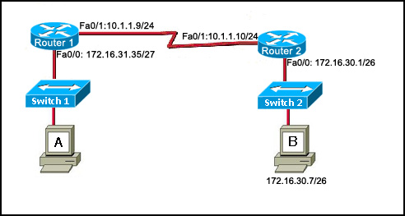
- Adresse IP : 172.16.31.36 Masque de sous-réseau : 255.255.255.240 Passerelle par défaut : 172.16.31.35
- Adresse IP : 172.16.31.63 Masque de sous-réseau : 255.255.255.224 Passerelle par défaut : 172.16.31.35
- Adresse IP : 172.16.31.29 Masque de sous-réseau : 255.255.255.248 Passerelle par défaut : 172.16.31.35
- Adresse IP : 172.16.31.32 Masque de sous-réseau : 255.255.255.224 Passerelle par défaut : 172.16.31.35
- Adresse IP : 172.16.31.29 Masque de sous-réseau : 255.255.255.240 Passerelle par défaut : 172.16.30.1
- Adresse IP : 172.16.31.37 Masque de sous-réseau : 255.255.255.224 Passerelle par défaut : 172.16.31.35

20. Un utilisateur envoie une requête HTTP à un serveur web sur un réseau éloigné. Pendant l’encapsulation de cette requête, quelle information est ajoutée à la trame pour indiquer la destination?
- L’adresse IP de l’hôte de destination
- L’adresse IP de la passerelle par défaut
- L’adresse MAC de l’hôte de destination
- L’adresse MAC de la passerelle par défaut

II- Problème

